ODBOJKA
Še zadnja ura izpopolnjevanja zgornjega odboja. Vaje so tehnično bolj zahtevne, zato bodo zahtevale več truda. So pa tudi zabavne, zato si upam trditi, da so »taprave« za vas in s pravo mero vloženega truda jih boste zmogli. Veselo na vadbo!
OGREVANJE
Izvedi 5 minut ogrevanja po svoji izbiri.
GLAVNI DEL: vaje izvajaš 60 sekund, po vsaki si vzameš po potrebi do 30 sekund odmora.
Oglej si video posnetek na povezavi: https://youtu.be/MHEvRELuNIA.
- odboji žoge z dlanjo spodaj nad sabo, enkrat z levo, enkrat z desno roko,
- odboji žoge z zgornji delom dlani, enkrat z levo, enkrat z desno roko,
- odboji žoge s komolcem desne roke,
- odboji žoge s komolcem leve roke,
- zgornji odboji nad seboj, brez da pade žoga na tla,
- zgornji odboj od stene z vmesnim odbojem žoge od tal,
- zgornji odboj od stene, en odboj nad sabo, drug v steno,
- zgornji odboj, en odboj nad sabo, drug v skoku v steno,
- zgornji odboj z obratom (te vaje ni na posnetku) – izvajaš zgornji odboj, medtem ko je žoga v zraku, izvedeš obrat za 180 stopinj (lahko tudi za 360) okoli tvoje navpične osi, nalogo poskušaš izvajati tako, da ti žoga ne pade na tla.
- zgornji odboj s hrbtom proti steni oziroma zgornji odboj nazaj.
Poskrbi za varno okolje med vadbo – da ne poškoduješ sebe, drugih ali kakšnih predmetov. Pij dovolj tekočine.
Vse izvedene vaje natančno zapiši v svoj dnevnik vadbe. Zapiši vse vaje, ki si jih naredil, koliko časa je vadba trajala, če imaš možnost, še srčni utrip in tudi ostale podatke, če jih imaš možnost beležiti s pametno napravo. V dnevnik zapiši tudi vse ostale gibalne oziroma športne aktivnosti, ki jih izvajaš v tem času (npr. sprehod, izlet s kolesi, pohod z družino, treningi – če jih izvajaš sam in podobno). Kot sem že omenil, dnevnike mi boste oddali in jih bom pregledal.
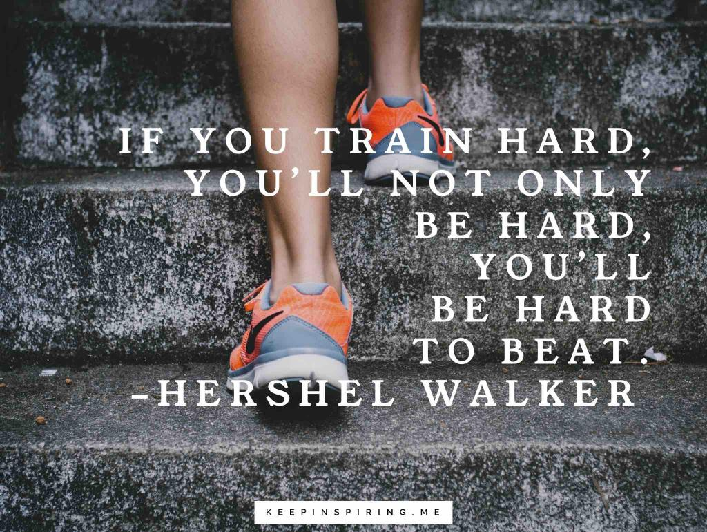
Uživaj v športu!
Učitelj Aleš

